附件1：
毕业生学历图像网上校对流程
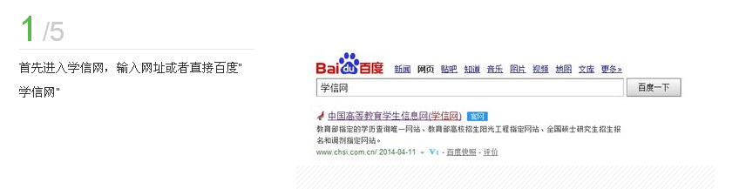
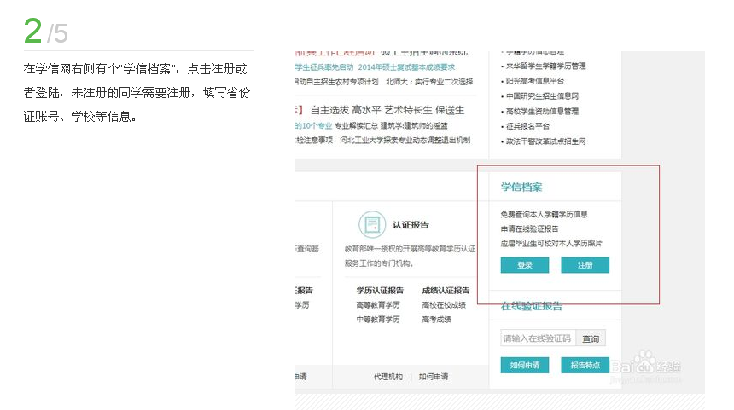
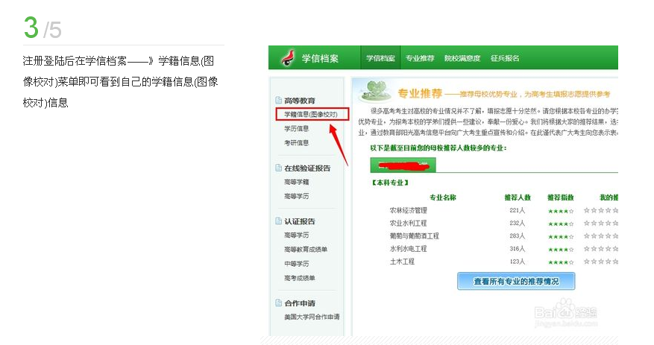
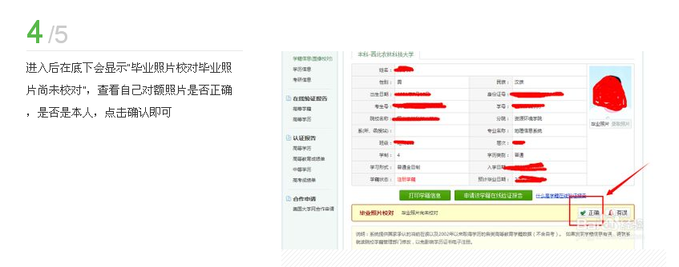
5.有误者写清楚原因，报各自辅导员处。由学校统一处理。

